کوردستان لە دوای جەنگی جیهانیی یەکەم

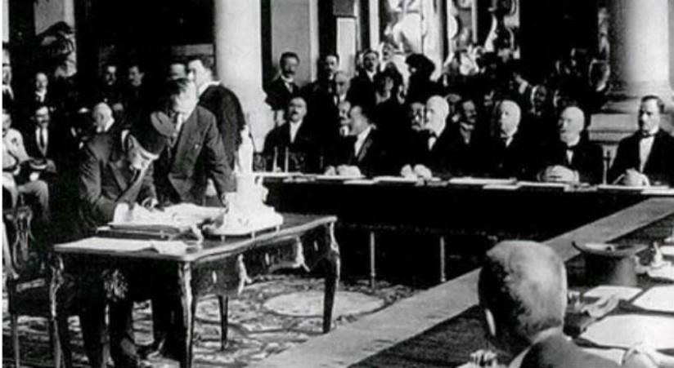
FOTO: 1Public domain- Lisens falt i det fri
لەدوای ڕوودانی شەڕی (چاڵدێران) لە ساڵی ١٥١٤دا، بۆ یەكەم جار كوردستان لە ساڵی ١٦٣٩ لە چوارچێوەی پەیمانی قەسری شیرین بە شێوەیەکی فەرمی لە نێوان هەردوو ئیمپراتۆریەتی عوسمانی (تورک) و سەفەوی (ئێران)دا دابەشکرا. لە دوای ئەم دابەش کردنە چەندین میرنیشینی نیمچە سەربەخۆ لە پارچەکانی ژێر دەستی عوسمانی و سەفەوی دروست بوون، لەوانە میرنیشینی بابان، سۆران، ئەردەڵان، بۆتان ... تاد.
لە سەردەمی جەنگی جیهانی یەکەمدا کوردستان بوو بە ناوچەی ململانێی نێوان وڵاتە گەورەکان. هەرچەندە شەڕی گەورە و خوێناوی لە ناوچەکە ڕووی نەدا، بەڵام وڵاتەکان چاویان بڕیبووە سەر خاکی کوردستان.
پەیمانی سیڤەر: le traité de sévres ئەو پەیمانە بوو کە لە دوای جەنگی جیهانی یەکەم لە نێوان دەوڵەتی هاوپەیمانان و عوسمانیدا وەک پەیمانی ئاشتی لە ١٠ی مانگی ئاوگوستی ١٩٢٠ ئیمزاکرا. بەپێی ئەم پەیماننامەیە وڵاتانی هاوپەیمان، كە براوەی جەنگی جیهانی یەکەم بوون، پەیماننامەیەكیان لەگەڵ (عوسمانییەکان)دا ئیمزا كرد، تێیدا عوسمانییەكان دەستبەرداری ئەو خاكانە بوون، كە پێشتر لە ژێر دەستیاندا بوو. بە دابەشبوونی دەوڵەتی عوسمانی گەلێک لە نەتەوەەکانی ناوچەکە سەربەخۆییان وەرگرت وە چەندین دەوڵەتی سەربەخۆ لە ناوچەکە ڕاگەیاندرا.
لەو کاتەدا دەرفەتێكی مێژوویی بۆ گەلی كورد هاتە پێشەوە، بۆ ئەوەی لەژێر دەستی داگیرکەران ڕزگاری بێت و ببێتە خاوەن دەوڵەتێکی سەربەخۆ. بەگوێرەی هەندێک لە ماددەكانی پەیماننامەكە، بوار بۆ گەلی كورد ڕەخسا کە لە هەندێک لە ناوچەکانی کوردستان ناوچەیەکی سەربەخۆ بۆ خۆی پێكبهێنێت .
لە بەندی ٦٢ـی (پەیماننامەی سیڤەر)دا هاتووە: "دەبێت لیژنەیەک لە سێ ئەندام پێکبێت، کە لە نوێنەرانی هەر سێ دەوڵەتی: بەریتانیا و فەڕەنسا و ئیتالیا بن. کاری ئەم لیژنەیە دەبێت لە ماوەی شەش مانگدا یاسایەک بۆ بەڕێوەبردنی ناوچەیەکی ئۆتۆنۆمی لە کوردستان دابنێت و لەو ماوەیەدا سنووری ئەو ناوچانەی کە کوردیان تێدایە دیاری بکات و سنوورێکیش بۆ جیاکردنەوەی تورکیا، لە سوریا و عیراق دیاری دەکرێت.".
لە بەندی ٦٣ـدا هاتووە: "حکومەتی عوسمانی، لە ئەمڕۆوە پەیمان دەدات لە ماوەیەکی دیاریکراو بڕیارەکانی هەردوو لیژنەی کۆمیسیۆن جێبەجێ بکات.".
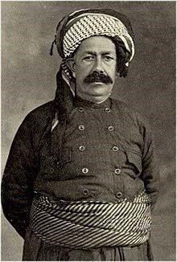
FOTO: 2Public domain- Lisens falt i det fri

لە بەندی ٦٤ـدا هاتووە:" ئەگەر لە ماوەی ساڵێکدا، لە مێژووی دەستپێکردن و جێبەجێکردنی ئەم پەیمانەوە، گەلانی نیشتەجێی ناو ئەو ناوچانەی کە دەست نیشانکراون داوای جیابوونەوە لە تورکیا پێشکەش بە کۆمەڵی گەلان بکەن، وە کۆمەڵەی نێوبراویش لەو باوەڕەدا بێت، کە ئەم گەلە دەتوانێت سەربەخۆ بێت و پشتگیری داوای سەربەخۆیی بۆ ئەم نەتەوەیە بکات، ئەوا تورکیاش لە ئێستاوە پەیمان دەدات ئەو داوایە جێبەجێ بکات و دەستبەرداری هەموو مافێکی خۆی لەو ناوچانەدا دەبێت.".
هەندێک لایەن و دەوڵەت ترسیان لەم پەیماننامەیە هەبوو و پێی ڕازی نەبوون، چوونکە جگە لە دەوڵەتی کوردی، مافی دەدا بە ئەرمەنییەکانیش کە دەوڵەتێکی سەربەخۆیان هەبێت. هەروەها ئەو شارانەی کە خەڵکی یۆنانی تێدا زۆربوون گەڕێندرابووەنەوە بۆ دەوڵەتی یۆنان، ئەوەش بە مردنی دەوڵەتی عوسمانییەکەن دەزاندرا. هەربۆیە هەتا ئێستاش تورکەکان پەیمانی سیڤەر بە پەیمانی مردوو ناودەبەن .
هەر لەو سەردەمەدا کورد بۆ بەدەستهینانی سەربەخۆیی و دروست کردنی دەوڵەتێکی سەربەخۆ لە زۆر لاوە دەستی بە شۆڕش و ڕاپەڕین کرد. یەکێک لەم شۆڕشانە شۆڕشی شێخ مەحمودی نەمرە لە ساڵانی ١٩١٩ و ١٩٢٢ وە ١٩٣٠. لە یەکی جەنیوەری ١٩١٨ لە کۆبوونەوەیەکدا لە سلێمانی لەگەڵ کۆڵۆنێڵ ئارنۆڵد وێڵسن (نوێنەری میسۆپۆتامیا)، سەرکردە کوردەکان داوای پاڵپشتیی بەریتانیایان کرد بۆ دامەزراندنی کوردستانێکی یەکگرتوو و سەربەخۆ لە سایەی پاراستنی بەریتانیادا. لەنێوان ساڵانی ١٩١٩ و ١٩٢٢، شێخ مەحموود بەرزنجی کە سەرکردەیەکی کورد بوو لە سلێمانی، حکومەتێکی کوردی پێکهێنا و دوو شۆڕشی دژی حوکمی بەریتانیا کرد. دوو ساڵی پێ چوو تا دەسەڵاتی بەریتانی توانی ڕاپەڕینەکە لەناوبەرێت و بەریتانیەکان شێخ مەحموودیان بۆ وڵاتی هیندستان دوورخستەوە.
لە ساڵی ١٩٢٢، بەریتانیا شێخ مەحموودیان گێڕایەوە سەر دەسەڵات، بەو هیوایەی شێخ مەحموود کوردەکان ڕێکبخاتەوە و دژایەتی تورکەکان بکات. شێخ مەحموود مەملەکەتی کوردستانی ڕاگەیاند و خۆی وەک مەلیکی کوردستان (پاشای کوردستان) ناساند، دواتر ڕەزامەندی بە ئۆتۆنۆمییەکی سنووردار لەچوارچێوەی دەوڵەتی عێراقی تازە پێکهێنراودا دەربڕی. لە ساڵی ١٩٣٠ شێخ مەحموود سێیەم ڕاپەڕینی دەستپێکرد کە بەریتانیا بە هێزە زەمینی و ئاسمانییەکانی لەناوی برد.
هەروەها لە فێبریوەری ساڵی ١٩٢٥ شێخ سەعیدی پیران لە باکووری کوردستان ناوچەی ڕزگاركراوی "داراهێن"ی وەك پایتەختی كاتی كوردستان ڕاگەیاند و بەم شێوەیە شۆڕش بە شێوەیەكی فەرمی دەستی پێ كرد و شۆڕشگێرانی كورد توانییان لە ماوەی مانگێكدا یەك لە سەر سێی خاكی كوردستانی باكوور ڕزگار بكەن. لە بەرامبەر ئەم پێشکەوتنە بەهێزەی شێخ سەعیدی پیران، دەوڵەتی توركیا بە هێزێكی ٨٠ هەزار سەربازی هێرشی کردە سەرناوچەکە و چواردەوری شاری ئامەدی کۆنترۆڵ کرد.
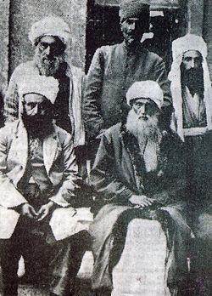
FOTO: 31Public domain- Lisens falt i det fri

لە ١٥ی نیسانی ساڵی ١٩٢٥ شێخ سەعیدی پیران و هاوڕێیانی دوای شەڕێكی قارەمانانە، دەستگیر کران و لە سێدارە دران.
لە دوای شەڕی جیهانی یەکەم هەموو شۆڕش و ڕاپەڕینەکانی کورد شکستیان هینا. لە لایەکی تریش گەلێک پەیماننامە و ڕێکەوتننامەی تر لە نێوان وڵاتە زلهێزەکان کران، کە بوونە هۆی جێبەجێنەكردنی پەیماننامەی سیڤەر و لەوانەش ئیمزا کردنی پەیماننامەی لۆزان و دابەشکردنی کوردستان بۆ چوار پارچە، جگە لەو بەشەی كە یەكێتی سۆڤیەت دەستی بەسەردا گرتبوو.
مێژوونوسان و چاودێرانی سیاسی دەڵێن: كۆمەڵێك هۆكار بوونە كۆسپ لەبەردەم دروست نەبوونی دەوڵەتێک بۆ کوردەکان، كە گرنگترینیان بریتی بوو لە دژایەتییەكانی دەوڵەتی توركیای كەمالی و نەبوونی بەرژەوەندیی وڵاتە زلهێزەكان لە ناوچە كوردییەكاندا، لەگەڵ نەبوونی هەستی نەتەوەیی بەهێز لای كوردەكان.

Kilde سەرچاوە
- Mezhui kurd (bok)
- http://chawigal.com/?p=6808
- https://www.peyserpress.com/detail/3148
- https://ckb.wikipedia.org/wiki/%D8%B4%DB%8E%D8%AE_%D9%85%DB%95%D8%AD%D9%85%D9%88%D9%88%D8%AF%DB%8C_%D8%AD%DB%95%D9%81%DB%8C%D8%AF
- https://ckb.wikipedia.org/wiki/%D8%B4%DB%86%DA%95%D8%B4%DB%8C_%D8%B4%DB%8E%D8%AE_%D8%B3%DB%95%D8%B9%DB%8C%D8%AF%DB%8C_%D9%BE%DB%8C%D8%B1%D8%A7%D9%86#/media/%D9%BE%DB%95%DA%95%DA%AF%DB%95:Sheikh_Sherif,_Sheikh_Said,_Kasim,_Sheikh_Abdullah.jpg

